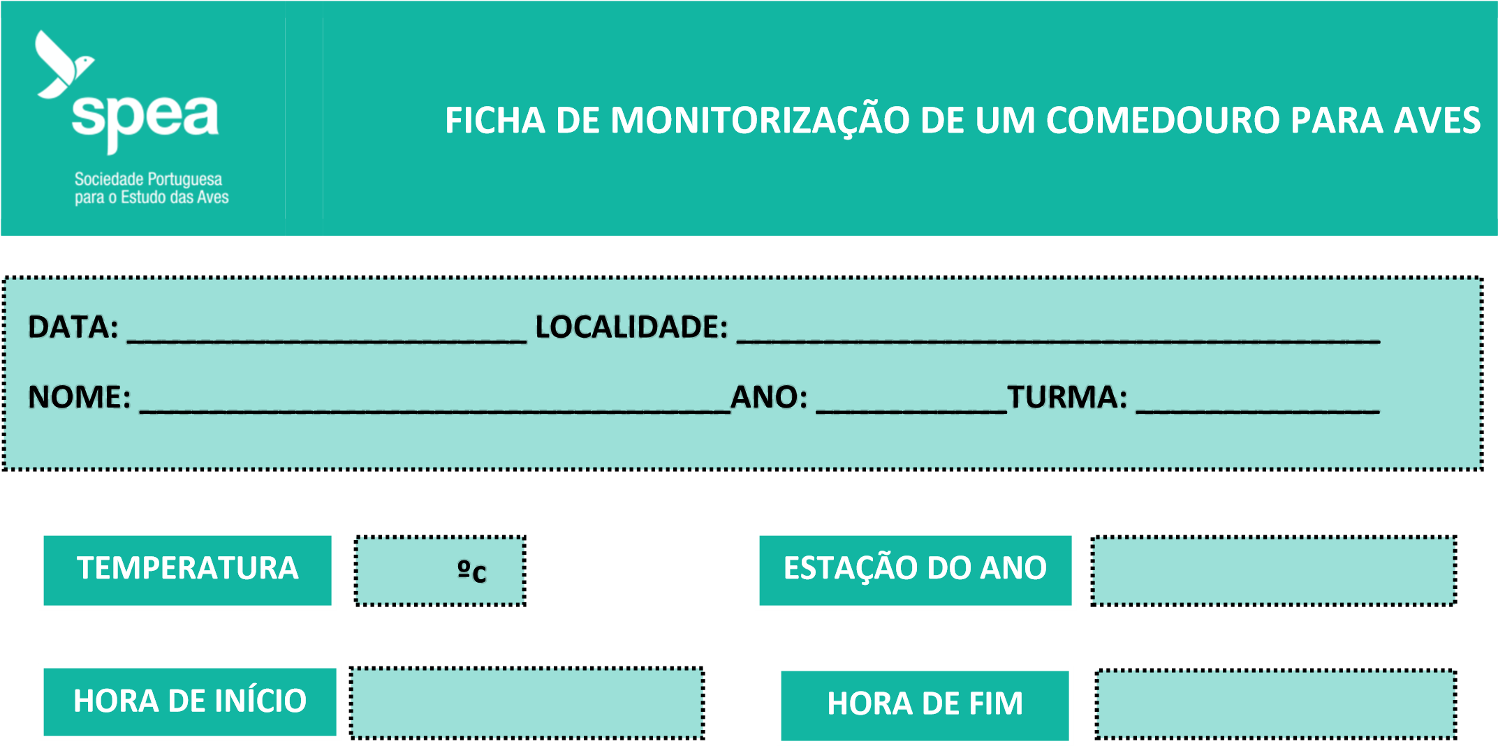
24/05/2021
11:40
11:04
17
Primavera
Moita
A1
12º
Andresa Coentro

CONDIÇÕES ATMOSFÉRICAS

X
X

AVES OBSERVADAS

ESPÉCIE ESPÉCIE Nº COMPORTAMENTO
Comer | Beber | Tomar banho
(NOME (NOME INDIVÍDUOS NOTAS

COMUM) CIENTÍFICO)
Observados perto de um comedouro e bebedouro
Pardal Passer domesticus 6 □ | □ | □
□ | □ | □
□ | □ | □
□ | □ | □
□ | □ | □
Os pardais foram avistados na árvore onde está colocado um comedouro e um bebedouro e num edifício da escola junto a este local. Não foram observadas muitas aves pois o tempo não estava favorável.

OUTRAS
ANOT
AÇÕES

SOCIEDADE PORTUGUESA PARA O ESTUDO DAS AVES

